Sensores - Grupo 7

Manual de Usuario

Versión 1.2

Historia de revisiones
Fecha | Versión | Descripción | Autor
17/11/2014 | 1.0 | Se crea el documento | Emiliano Torrano, Mathias Balduvino, Santiago Fernández, Ana Esponda,  Rolando Lescano
19/11/2014 | 1.1 | Se agregan instrucciones para otras instalaciones | Emiliano Torrano, Mathias Balduvino, Santiago Fernández, Ana Esponda,  Rolando Lescano
22/11/2014 | 1.2 | Correcciones SQA | Oscar Muñoz

Contenido
1. JDK 1.8 (8u20) 3
2. Apache Tomcat 8.0.12 4
3. PostgreSQL con extensión PostGIS y PgAdmin III 5
3.1. Instalación PostgreSQL y PgAdmin III 5
3.2. Crear contraseña para usuario postgres 5
3.3. PostGIS 2.1.2 5
4. Geoserver: 8
4.1.1. Service WPS(necesario para el interpolado): 8
4.1.2. Eliminar autenticación: 8
5. CONFIGURACION SMS: 10
6. Solución a Posibles Problemas 12
6.1. Apache Tomcat 12
6.1.1. Tomcat no despliega Geoserver.war 12
6.2. PostgreSQL-PgAdmin III 12
6.2.1. Falta instalar dependencia Python 12
6.2.2. Falta agregar el repositorio de descarga 13

- JDK 1.8 (8u20)
Lo primero que hay verificar es la versión de Java instalada en el sistema, para esto introducir el siguiente comando en un terminal:

#java –version

En caso de tener OpenJDK instalado en el sistema se desplegara algo similar al ejemplo siguiente:
java version "1.7.0_15"
OpenJDK Runtime Environment (IcedTea6 1.10pre) (7b15~pre1-0lucid1)
OpenJDK 64-Bit Server VM (build 19.0-b09, mixed mode)

En ese caso se recomienda desinstalarlo para evitar que haya conflictos y confusión entre las diferentes versiones de Java.
Para realizar esto ejecutar:

#sudo apt-get purge openjdk-\*

Para comenzar la instalación del JDK primero se debe descargar el archivo
jdk-8u20-linux-i586.tar.gz de la página oficial:
http://www.oracle.com/technetwork/java/javase/downloads/java-archive-javase8-2177648.html

Luego crear el directorio de instalación:
#sudo mkdir -p /usr/share/java

#sudo cp -r jdk-8u20-linux-i586.tar.gz /usr/share/java
#cd /usr/share/java

Se asigna permisos de ejecución a todos los usuarios del sistema:
#sudo chmod a+rwx jdk-8u20-linux-i586.tar.gz

Descomprimir el archivo:
#sudo tar xvzf jdk-8u20-linux-i586.tar.gz

Editar el archivo de configuración personal de Bash, ~/.bashrc y agregar las siguientes líneas para que las aplicaciones java detecten la existencia del entorno que hemos instalado del sistema e incluirlo en el PATH:

export JAVA_HOME=/usr/share/java/jdk1.8.0_20
export PATH=$PATH:$JAVA_HOME/bin
Para comprobar que quedó agregado correctamente ejecutar lo siguiente:
#Javac -version
javac 1.8.0_20

Luego para establecer una variable de entorno global del sistema, se debe editar el archivo /etc/profile y añadir las siguientes líneas:

export JAVA_HOME=/usr/share/java/jdk1.8.0_20
export PATH=$PATH:$JAVA_HOME/bin

Además se debe ejecutar lo siguiente para que el sistema detecte la nueva versión de Java.
#sudo update-alternatives --install "/usr/bin/java" "java" "/usr/share/java/jdk1.8.0_20/bin/java" 1

#sudo update-alternatives --install "/usr/bin/javac" "javac" "/usr/shared/java/jdk1.8.0_20/bin/javac" 1

Advertir al sistema que el nuevo JDK está listo para utilizarse:
#sudo update-alternatives --install "/usr/bin/javaws" "javaws" "/usr/share/java/jdk1.8.0_20/bin/javaws" 1

Setearlo como JDK por defecto:
# sudo update-alternatives --set java /usr/share/java/jdk1.8.0_20/bin/java
#sudo update-alternatives --set javac /usr/share/java/jdk1.8.0_20/bin/javac
#sudo update-alternatives --set javaws /usr/share/java/jdk1.8.0_20/bin/javaws

- Apache Tomcat 8.0.12
Primero descargar el comprimido desde la página oficial:
http://archive.apache.org/dist/tomcat/tomcat-8/v8.0.12/src/apache-tomcat-8.0.12-src.tar.gz

Luego descomprimirlo:
#tar xvzf apache-tomcat-8.0.12.tar.gz

Mover la carpeta descomprimida:
#mv apache-tomcat-8.0.12 /usr/share/tomcat

Editar el archivo ~/.bashrc y agregar la siguiente línea al final:
export CATALINA_HOME=/opt/tomcat

En el caso de no haber seguido el paso de instalación del JDK verificar la versión de java instalada en el sistema:
#java -version

Si se despliega el siguiente mensaje volver al apartado 1 de instalación del JDK:
The program 'java' can be found in the following packages:
- PostgreSQL con extensión PostGIS y PgAdmin III
  - Instalación PostgreSQL y PgAdmin III
#sudo apt-get update
#sudo apt-get install postgresql-9.3 pgadmin3
  - Crear contraseña para usuario postgres
#sudo -u postgres psql
#alter user postgres with password 'postgres';
#\q
  - PostGIS 2.1.2
Para instalar PostGIS 2.1.2 ejecutar los siguientes comandos:
#sudo apt-get update
#sudo apt-get install postgresql-9.3-postgis-2.1

Luego se debe crear la base de datos se puede realizer por la forma corta o la forma larga.

Forma Corta:

Debe abrir pgAdmin y agregar una BD (New Database...)
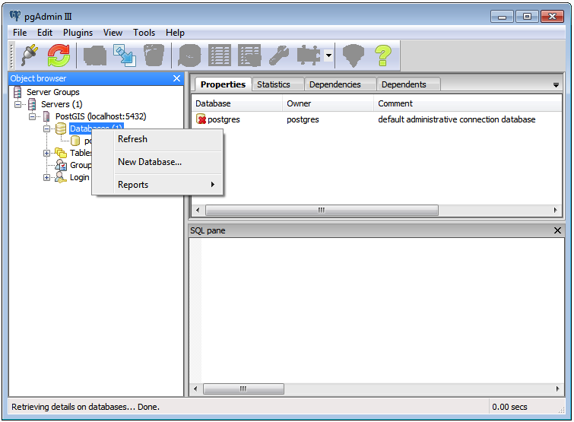
Ingresar un nombre (en este caso “SensoresDB”) y dar OK.
Luego crear una consulta con el boton: y ejecutar:
CREATE EXTENSION postgis;
Por último verificar que todo haya salido bien ejecutando la consulta:
SELECT postgis_full_version();

Forma Larga:
Cuando finalice la instalación, marcar la opción de que cree una BD geoespacial, de esta forma, en el servidor de base de datos se creará una BD con todas las propiedades de una base de datos geoespacial.
Para ver el resultado, abrir pgAdmin, y se podrá ver la BD creada en el paso anterior.
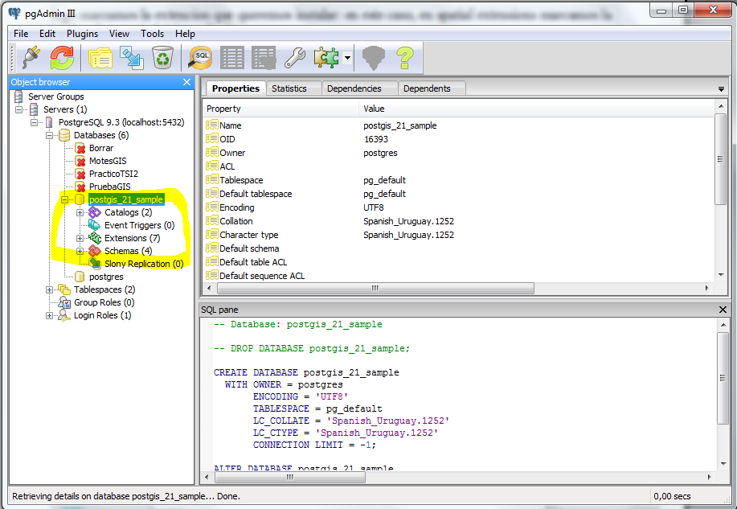
Algo importante, esta base de datos (en este caso con el nombre postgis_21_sample) se usará como template para crear las BD geoespaciales y nunca se deberá modificar esta BD.
Ahora se debe crear una BD geoespacial, la cual se puede modificar y usar como template la BD creada anteriormente. Para esto debe hacer click derecho en pgAdmin (donde dice “DataBases”, y elegir la opción “new Database...”.
Se abrirá una ventana de dialogo en donde se debe elegir el nombre para la BD, y luego seleccionar la pestaña “Definition”.
Una vez en definition, seleccionar el template creado en los pasos anteriores:
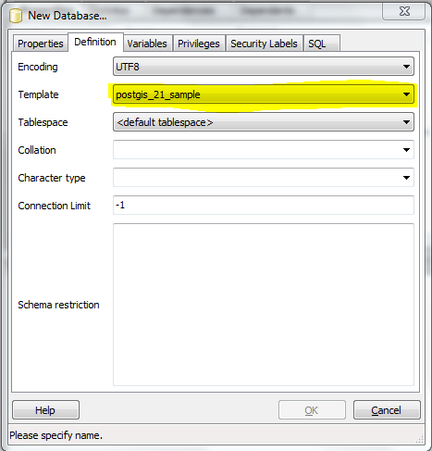
Por último hacer click en “OK” y quedará creada la BD geoespacial.

- Geoserver:
Descargamos la versión 2.5.2 de GeoServer en su versión “Web Archive” (.war):
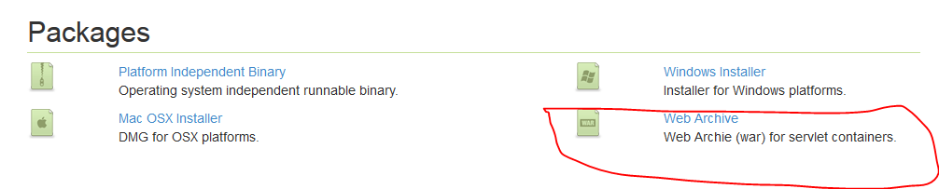
- Sitio Oficial: http://geoserver.org/release/2.5.x/
- Repositorio SourceForge: http://sourceforge.net/projects/geoserver/files/GeoServer/2.5.2/geoserver-2.5.2-war.zip/download

Una vez descargado, se debe descomprimir el archivo Web “geoserver.war” y realizar el “deploy” en el Servidor Web Tomcat 8.0.12 previamente instalado.
    - Service WPS (necesario para el interpolado):
http://sourceforge.net/projects/geoserver/files/GeoServer/2.5.2/extensions/geoserver-2.5.2-wps-plugin.zip/download
    - Eliminar autenticación:
Una vez que el servidor esté funcionando, nos dirigimos a: localhost:8080/geoserver/web/
Nos autenticamos con, Usuario: admin, y contraseña: geoserver.
Lugo nos dirigimos a authentication:
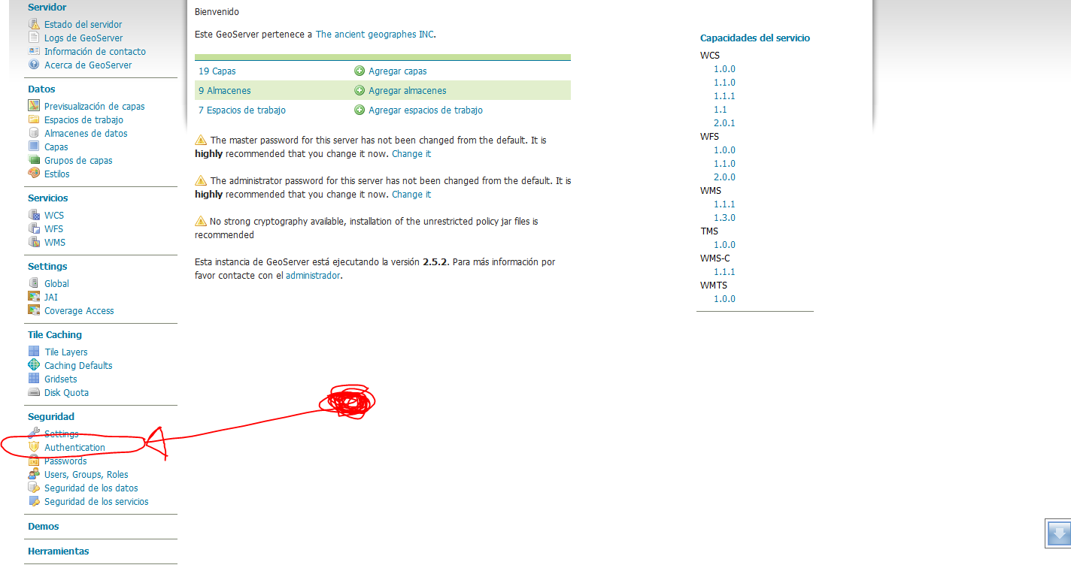

Luego buscamos los Filter Chains y eliminamos los 3 últimos como indica la imagen:

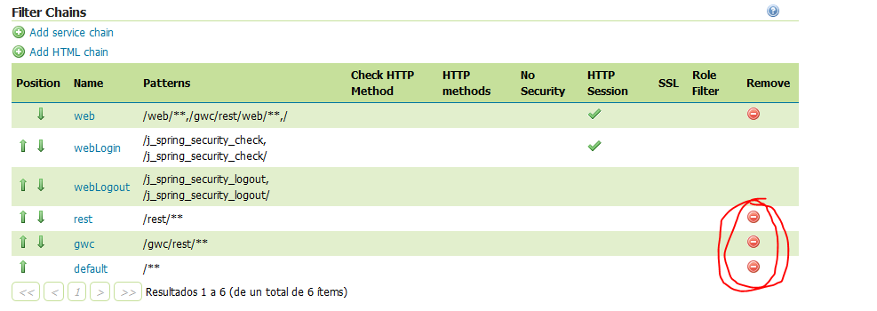
Luego se debe hacer click en donde dice “web” según la imagen anterior y nos llevará a otra vista en la cual se debe remplazar, en el apartado “Comma delimited list of ANT patterns “, el contenido /web/**/gwc/rest/web/**,/ y se reemplaza por: /cualquiercosa/**.
Por último hacer click en el botón “Close” (al final), el cual nos redirecciona a la vista anterior y una vez que se esté en ella se deben guardar los cambios.

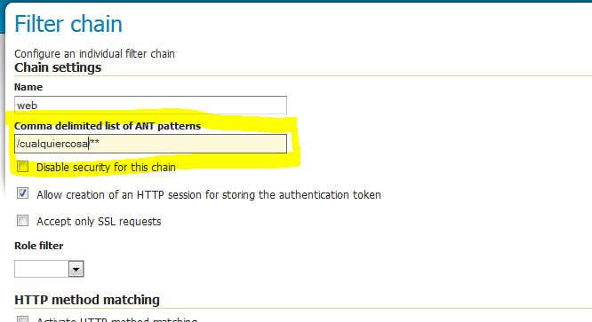
Ahora ya no se precisa autenticación para utilizar GeoServer.
Para comprobar que haya quedado todo bien debe verificar que, en la parte superior, aparezcan los campos para ingresar usuario y contraseña.

- CONFIGURACIÓN SMS:
El módulo de sms se agrega al daemon. Para poder utilizarlo y que no de error de conflicto se necesitan descargar los siguientes archivos:

RXTXcomm.jar (https://drive.google.com/#folders/0B5deK60VnrVBUUZNLVpZVHNuZWs)

librxtxSerial.so
(https://drive.google.com/#folders/0B5deK60VnrVBUUZNLVpZVHNuZWs)

También se pueden descargar los archivos de 32 bits del siguiente link:

http://jlog.org/rxtx-lin.html

Luego hay que copiar esos archivos en las carpetas “JDKDIR/jre/lib/ext/” y

“JDKDIR/jre/bin/” para RXTX y librxtxSerial.so respectivamente.

Utilizando los siguientes comandos:

#cp /home/pis/Downloads/RXTXcomm.jar /usr/lib/jvm/jdk1.8.0_20/jre/lib/ext/

#cp /home/pis/Downloads/librxtxSerial.so /usr/lib/jvm/jdk1.8.0_20/jre/lib/

Luego se debe dar permiso al usuario pis para que pueda escribir en el serial port con el siguiente comando:

#sudo usermod -a -G dialout pis

Ahora, si ya se tiene el driver instalado del modem, el sistema reconocerá en que puerto serial está con el siguiente comando:

#dmesg | grep tty

Para mandar mensajes, como la comunicación con el modem demora por que envía y recibe mensajes, para saber su saldo se crea un hilo donde se realiza todo.
Para que dos hilos no escriban a la vez en el serial port se debe tener un semáforo en el daemon inicializado en uno.
Los hilos llamados mensajes piden por este semáforo trancándose en caso de que uno ya esté escribiendo.

En el proyecto ControladorMensajes hay un ejemplo de cómo sería el uso.

public class ControladorMensaje {

static Semaphore semaforo;

public static void main(String[] args) throws InterruptedException {

semaforo=new Semaphore(1);

Mensaje mensaje = new Mensaje();

mensaje.setMensaje("098456093", "hola", "", "", "/dev/ttyUSB0");

mensaje.start();

}

}

El último parámetro debe coincidir con la salida del comando
dmesg | grep tty

- Solución a Posibles Problemas
  - Apache Tomcat
    - Tomcat no despliega Geoserver.war
Este paso soluciona un problema en donde el tomcat no despliega el geoserver.war ya que éste es muy grande.
Se debe ir hasta el directorio de instalación de Apache Tomcat y luego al directorio webapps\manager\WEB-INF y editar el archivo web.xml en las siguientes líneas:
<multipart-config>
<!– 50MB max –>
<max-file-size>52428800</max-file-size>
<max-request-size>52428800</max-request-size>
<file-size-threshold>0</file-size-threshold>
</multipart-config>
Cambiar el número 52428800 por 70258883, guardar y reiniciar Apache Tomcat y luego desplegar el archivo geoserver.war en http://localhost:8084/manager/html.

Para instalar la extensión WPS se descomprime el contenido descargado dentro de: [catalina base] \webapps\geoserver\WEB-INF\lib.

Luego de estos pasos quedará funcionando el servidor Geoserver. Se puede acceder a él a través de http://localhost:8080/geoserver/ o de http://localhost:8084/geoserver/ dependiendo la configuración del Apache Tomcat.
  - PostgreSQL-PgAdmin III
    - Falta instalar dependencia Python
#sudo apt-get update

#sudo apt-get -y install python-software-properties

    - Falta agregar el repositorio de descarga
Crear y editar el archive con el repositorio PostgreSQL con el siguiente comando:

#sudo vi /etc/apt/sources.list.d/pgdg.list

Verificar el “codename” del Ubuntu instalado:
#lsb_release -c

Agregar la siguiente línea y luego guardar el archivo, en el caso de que en el paso anterior el codename no sea “trusty” remplazarlo por el correcto:

deb http://apt.postgresql.org/pub/repos/apt/ trusty-pgdg main

Descargar e importar la clave del repositorio (repository key) ejecutando en la misma línea el siguiente comando:

#wget --quiet -O - https://www.postgresql.org/media/keys/ACCC4CF8.asc |
sudo apt-key add -

Actualizar el sistema:
#sudo apt-get update && sudo apt-get upgrade

